Муниципальное автономное дошкольное образовательное учреждение
детский сад № 5 «Теремок»

ПРОЕКТ
«Маленькие логики»
(Педагогическая технология “Блоки Дьенеша”)

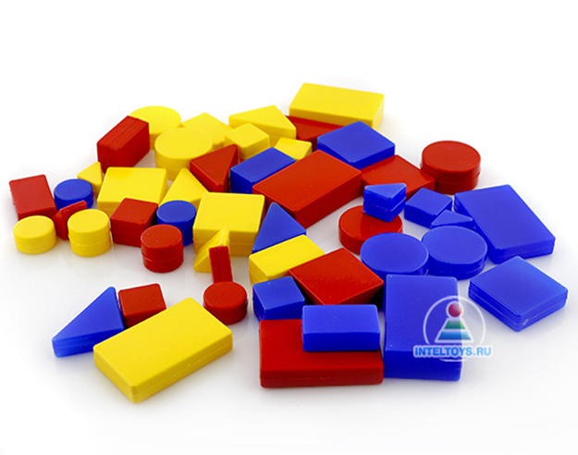

Проект выполнила:
воспитатель
Зарубина Е.Н.

2022 г.
Практическая значимость.
Современные требования к развивающему обучению в период дошкольного детства диктуют необходимость создания новых форм игровой деятельности, при которой сохранялись бы элементы познавательного, учебного и игрового общения. Блоки Дьенеша помогают ребенку овладеть мыслительными операциями и действиями, важными как в плане предматематической подготовки, так и с точки зрения общего интеллектуального развития.
Актуальность проекта: Концепция по дошкольному образованию, ориентиры и требования к обновлению содержания дошкольного образования очерчивают ряд достаточно серьёзных требований к познавательному развитию дошкольников, частью которого является математическое развитие. Оно не сводится к тому, чтобы научить дошкольника считать, измерять и решать арифметические задачи. Это ещё и развитие способности видеть, открывать в окружающем мире свойства, отношения, зависимости, умения их «конструировать» предметами, знаками, символами. Всем известно, что математика обладает уникальными возможностями для развития детей. Занятия математикой развивают психические процессы: восприятие, внимание, память, мышление, воображение, а также формируют личностные качества детей: аккуратность, трудолюбие, инициативность, общительность, волевые качества и творческие способности детей.
Продолжительность: 7 месяцев
Методическое обеспечение: логические наборы" блоки Дьенеша".
Тип проекта: познавательно – исследовательский, игровой.
Образовательные области:
- познавательное развитие;
- художественно – эстетическое развитие;
- речевое развитие;
- социально – коммуникативное развитие.

Цель проекта: Развитие логико-математических представлений, мышления у детей младшего дошкольного возраста
Задачи:
- Способствовать развитию познавательных способностей детей младшего возраста: знание цвета, формы, величины, количества.
- Развития познавательных процессов восприятия, памяти, внимания, воображения, творческих способностей.
- Развивать у детей мелкую моторику рук.
- Воспитание первичных волевых черт характера в процессе овладения целенаправленными действиями с логическими блоками.
- Вовлечь родителей в развитие познавательных способностей детей.
- Формировать у детей восприятие отдельных свойств предметов и явлений: формы, цвета, величины.
Принципы используемые при организации работы:
- Доступность: учет возрастных особенностей;
- Систематичность и последовательность:
- постепенная подача материала от простого к сложному;
- частое повторение.
- Наглядность.
- Личностно-дифференцированный подход:
- учет возрастных особенностей;
- создание благоприятной среды для усвоения материала каждым ребенком.
Методы и приемы при организации работы:
- Наглядный;
- Сравнения;
- Практический;
- Сопоставления;
- Словесный;
- Наложения;
- Привлечение внимания;
- Наблюдение за действиями взрослого;
- Показ и объяснение
Этапы реализации проекта:
Организационно - подготовительный этап:
- Постановка цели, задач
- Изучение литературы по теме
- Составление картотеки игр
- Разработка перспективного плана работы по теме
- Выбор форм работы с родителями
- Определения ожидаемого результата.
Основной этап:
- Реализация перспективного плана работы по проекту
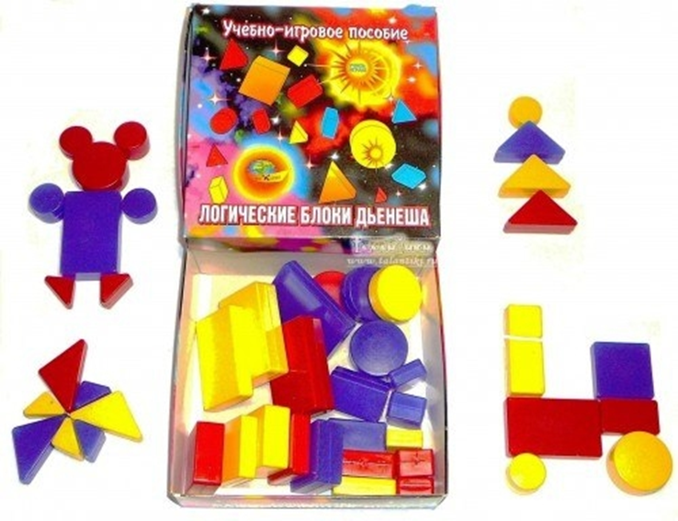
- Составление консультаций для родителей;
- Создание игровых пособий для работы с блоками Дьенеша;
- Создание картотек с заданиями;
- Приобретение учебно – методического комплекса игровых материалов к логическим блокам Дьенеша;
- Родительское собрание «Учимся - играя».
- Консультация для родителей «Логические блоки Дьенеша – универсальный дидактический материал».

Заключительный этап:
- Представление опыта работы педагогам детского сада,мастер – класс «Логические блоки Дьенеша: умные игры – умные дети»

Список литературы:
- Афанасьева И.П. Маленькими шагами в большой мир знаний. Первая младшая группа: Учебно-методическое пособие для воспитателей ДОУ. - СПб.: «ДЕТСТВО-ПРЕСС», 2005. - 128 е.: ил.
- Бондаренко Т.М. Комплексные занятия во второй младшей группе детского сада: Практическое пособие для воспитателей и методистов ДОУ. - Воронеж: Издательство «Учитель»,2003.- 270 с.
- Венгер JI.A. и др. Воспитание сенсорной культуры ребёнка от рождения до 6 лет: Кн. для воспитателя дет. Сада/JI.А.Венгер, Э.Г.Пилюгина, Н.Б.Венгер; Под ред. Л.А.Венгера.- М.: Просвещение, 1988.- 144 е.: ил.
- Галанова, Т. В. Развивающие игры с малышами 3 лет / Т. В. Галанова. - Ярославль: Академия развития, 2007.
- Давайте вместе поиграем. Комплект игр с блоками Дьенеша. (под ред. Б. Б. Финкельштейн. Санкт-Петербург. ООО Корвет. 2001 г.)
- «Солнышко. Поиграем с бельчонком. Развивающие игры» Издательство: Machaon Год издания: 2008
- Методическое пособие "Блоки Дьенеша для самых маленьких" (2-3 года) Издательство Корвет
- Блоки Дьенеша для самых маленьких 2 (альбом-приложение к блокам Дьенеша) Производитель: Корвет
- Янушко Е.А. «Сенсорное развитие детей раннего возраста» / М.: Мозаика – Синтез, 2010.

Приложение

Игра-путешествие «В гости к Мишутке»
Программное содержание: Выявить уровень умения сравнивать и обобщать предметы по трем свойствам; читать схемы, обозначающие свойства предметов (величина, цвет, форма, толщина).
Оборудование: Блоки Дьенеша, карточки-схемы, машина из стульчиков, обручи, стол, корзинка, «волшебный» мешочек, ваза, бумажные цветы, ведёрки. Игрушки: медведь, заяц, лиса.
Ход игры: Ведущая предлагает детям отправиться в гости к Мишке. Мишка живет в лесу, нужно ехать на автобусе. Дети покупают билеты на автобус, за билет нужно заплатить монетки-блоки. Принести две монетки одинаковой величины, но разного цвета; одинакового цвета, но разной величины; одинаковой формы, но разной величины; одинакового цвета, но разной формы и т. д. Дети садятся в автобус и едут в магазин за угощением для Мишки и его друзей. Берут деньги для покупки печенья: карточки-схемы (цвет, форма). Дети выбирают печенье, складывают его в корзинку.
Садятся в автобус и продолжают своё путешествие. Подъезжают к реке, выходят из автобуса. Через речку нужно перейти по мостику, а у моста детей встречает лиса. Лиса не пропускает детей, ставит им задачу: наловить рыбу. Рыбу нужно разложить в два ведёрка, соответственно картинкам-символам свойств (толстый, тонкий). Дети «ловят» рыбу и раскладывают по ведёркам. Лиса благодарит детей и пропускает.
Дети идут по лесу и приходят в гости к медведю. Медведь и зайчик сидят за столом. На столе стоит ваза с бумажными цветами. Дети приветствуют мишку и зайчика и угощают их печеньем. Мишка любит только жёлтое печенье, а зайчик только треугольное. Мишутка благодарит детей за угощение и предлагает детям поиграть в игру «Чудесный мешочек». Дети на ощупь определяют форму фигур.
Ведущая обращает внимание детей на то, какие красивые цветы стоят у Мишутки в вазе. Удивляется, почему они не живые. Мишка рассказывает, что хотел бы посадить живые цветы, но не умеет. Ведущая предлагает детям помочь медведю и посадить на клумбы красивые цветы. В обручах-клумбах лежат карточки-схемы свойств (форма, цвет, величина). Дети «сажают» цветы, рассказывают какие цветы «выросли» на клумбах. Мишка любуется клумбами. Благодарит детей, дарит им бумажные цветы. Дети прощаются с Мишуткой и отправляются в детский сад.

Игра – путешествие
«Новый год в городе волшебных фигур»
Программное содержание: Продолжать развивать умение сравнивать и обобщать предметы по цвету, форме и величине. Развивать внимание. Воспитывать у детей отзывчивость, желание прийти на помощь.
Оборудование: Блоки Дьенеша, столы; три коробки для конфет, украшенных основными цветами (красным, желтым, синим); домики с крышами разного цвета и окошками разной формы (круглой, квадратной, прямоугольной и треугольной); две елочки (большая и маленькая); игрушки – подарки для детей; игрушка кукольного театра Дед Мороз.
Ход игры: В гости к детям приходит Дед Мороз и приглашает детей поздравить с Новым годом жителей города Волшебных фигур.
Дед Мороз сообщает детям о том, что был очень занят перед праздником и не успел приготовить подарки для жителей волшебного города. Просит детей помочь ему приготовить подарки. Дети с Дедом Морозом отправляются на кондитерскую фабрику и помогают расфасовать конфеты по коробкам. Игра «Раздели фигуры». Дед Мороз благодарит детей за помощь.
Дед Мороз просит детей закрыть глаза и произносит волшебные слова, чтобы оказаться в городе Волшебных фигур. Дети вращаются вокруг себя и «перемещаются» в сказочный город.
На ковре лежат блоки-жители города. Дети знакомятся с ними, рассказывают как их зовут. Жители города в ответ называют свои имена: «Меня зовут большой синий квадрат.»
Дед Мороз поздравляет всех с Новым годом и предлагает вместе отметить праздник. Жители города сообщают деду Морозу о том, что им не до праздника, потому что у них случилась беда. Перед праздником налетел ураган и разрушил все дома. Просят деда Мороза помочь им. Дед Мороз произносит волшебные слова и появляются домики. Дети помогают заселить жильцов. Игра «Засели домик» (по двум свойствам: цвету и форме). Дед Мороз предлагает детям поиграть. Жильцы отправляются на прогулку – пока звучит музыка дети бегают по залу, в это время домики меняются местами. Заканчивается музыка, дети заселяют жильцов. Если дети не справляются, можно упростить задачу – разложить фигуры (жильцов) по одному признаку (форме).
Игра «Украсим елочку». Дед Мороз дарит две елочки: маленькую для жителей сказочного города, большую для детей. Дети украшают елочки игрушками (блоками) по величине.
Дети любуются елочками и водят хоровод. Дед Мороз дарит подарки: жителям сказочной страны-коробки с конфетами, а детям игрушки.
Жители сказочной страны благодарят детей и Деда Мороза за праздник и подарки. Прощаются и с помощью волшебных слов «возвращаются» в детский сад.

Игра – путешествие «В гостях у сказки».
Программное содержание: Продолжать развивать умение сравнивать и обобщать предметы по двум свойствам. Закреплять умение понимать и использовать в речи слова «разные», «одинаковые». Развивать умение выбирать фигуры в соответствии со схемой символов свойств. Воспитывать отзывчивость, желание прийти на помощь.
Оборудование: Блоки Дьенеша; корзинки; ведерки; обручи; кукла; карточки-схемы символов свойств.
Ход игры: Ведущая сообщает детям о том, что из леса прилетал воробушек и принес письмо от Маши. Пошла она в лес за грибами и заблудилась. Ходила по лесу, искала дорогу домой и попала в избушку к Медведю. Живет она в избушке у Медведя, скучает по родному дому, по бабушке с дедушкой и не может вернуться домой. Маша просит помощи у детей.
Ведущая спрашивает у детей: «Ребята, вы узнали из какой сказки прилетел воробей с письмом?» Дети узнают сказку «Маша и медведь». Ведущая предлагает детям отправиться в гости к сказке и помочь Маше.
В сказку можно отправиться только с помощью волшебной вещи. Сегодня наш ковер превращается в ковер-самолет. Дети садятся на ковер, закрывают глаза и под «волшебную» музыку «летят» в сказку.
Детей в сказке встречает Маша (кукла). Маша радуется тому, что наконец дождалась ребят. Она рассказывает детям о том, что Медведь пообещал отпустить её если дети выполнят три желания.
Первое желание: пойти в лес и насобирать ему грибов. Дети берут корзинки и идут собирать грибы. Игра «За грибами». Рядом с корзинками ведущая выкладывает по две карточки со схемой символов свойств. Дети раскладывают «грибы» в корзинки по цвету и форме.
Второе желание: вырастить на клумбах цветы. Игра «Садовники». В обручах «клумбах» выкладываются карточки со схематическим изображением двух свойств (форма и величина). Дети «сажают» цветы на клумбы.
Третье желание: собрать яблоки в саду. Дети собирают «яблоки» в ведерки по двум свойствам (цвет и величина). Игра «Сбор урожая».
Дети выполнили три желания Медведя и Маша может отправляться домой. Но Маша не знает дороги домой. Дети помогают Маше, выкладывают дорожку до ее дома. Но есть одно условие: дорожка приведет Машу домой если «кирпичики» выкладывать так, чтобы рядом не было блоков одинаковых по цвету и форме. Игра «Дорожки».
Маша возвращается домой, благодарит детей за помощь. Дети прощаются с Машей и возвращаются в детский сад на ковре-самолете.

